Урок з хімії у 8 класі за темою: «Молярна маса».
1 модуль: Установочно-мотиваційний.
Тема: Молярна масса.
Мета: познайомити с суттю поняття «молярна маса», одиницею молярної маси, навчити обчислювати молярну масу, встановлювати взаємозв’язок її з іншими фізичними величинами;
розвивати пам'ять, річ, увагу,комунікативність, почуття товариства, формувати научний світогляд, зацікавленість до предмету;
виховувати працелюбність, вміння працювати на уроці.
Тип уроку: засвоєння нових знань.
Форми роботи: індивідуальні, групові.
Обладнання: підручник, зошит,ребус, мультимедійна дошка.
Хід модулю.
- Організаційний момент.
Добрий день. Я рада бачити вас на уроці хімії.
Хімія весела штука, вона оточує нас всюди.
Куди не глянь, усе вона.
Повітря, хмари та вода.
Як усе це поєднати? Та зрозуміти, все це, як?
Вивчати, вивчати та ще раз вивчати.
Закликала нас Хімія.
- Підготовка до сприйняття матеріалу або актуалізація опорних знань, умінь, уявлень та чуттєвого досвіду.
На попередньому уроці ми з вами вивчили цікаву величину – кількість речовини, знаємо одиницю її вимірювання, навчилися визначати число атомів і молекул в певній кількості речовини. То ж давайте, перевіримо знання цієї теми. Для цього ми проведемо гру « Закінчи речення».
- Кількість речовини – це фізична величина, що визначається….(числом структурних частинок).
- Моль, це одиниця…….(кількості речовин).
- Число Авогадро….( 6,02·10²³ ).
- Число Авогадро позначають ……..(латинською літерою N з індексом А, тобто NА).
- Маса 1 моль вуглецю дорівнює …..(12 г).
- 1 моль міді – це …..( 6,02·10²³ атомів Купрума Си).
Індивідуальні завдання:
- Скільки молекул і атомів містить азот N2 кількістю речовини 2 моль,3 моль?
- Скільки атомів містить залізо кількістю речовини 0,5 моль?
Оцінювання відповідей та робіт.
- Мотивація навчальної діяльності.
Відгадайте ребус.
Ь ярна ма,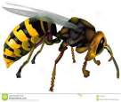
- Оголошення теми, мети, завдань уроку.
Сьогодні тема нашого уроку « Молярна маса». Де ми узнаємо про зв’язок між масою та кількістю речовин.
- Вивчення нового матеріалу (первинне засвоєння).
Між масою і кількістю речовин існує певний зв'язок. Щоб його виразити, скористаємося поняттям молярна маса.
Молярна маса – це фізична величина, що дорівнює відношенню маси речовини до відповідної кількості речовини.
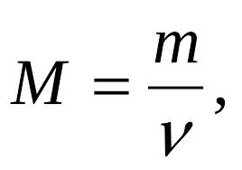(г/моль)
Одиниця молярної маси – кілограм на моль або грам на моль.
Виходить, що маса 1 моль речовини і є її молярною масою.
Числове значення молярної маси дорівнює відносній атомній або відносній молекулярній масі речовини.
Наприклад,
Мr(О2) =32, то
М(О2)=32г/моль
- Осмислення нових знань, умінь.
А яка молярна маса заліза?
Аr(Fe)=56
М(Fe)=56г/моль
Робота в групах.
Кожній групі пропонується скласти та розв’язати задачу з використанням молярної маси.
I група – Яка молярна маса водня?
II група – Яка молярна маса магнію?
Оцінювання роботи груп.
- Підсумок 1 модуля.
Спасибі всім, хто працював,
Хто нам у всьому помогав,
Молярну масу треба знати
Щоб далі приклади рішати.

2 модуль: Системно – узагальнюючий.
Тема: Молярна масса.
Мета: закріпити, систематизувати та узагальнити поняття «молярна маса», одиницю молярної маси, навчити обчислювати молярну масу, встановлювати взаємозв’язок її з іншими фізичними величинами;
- розвивати пам'ять, річ, увагу;
- виховувати працелюбність, вміння працювати на уроці.
Тип уроку: засвоєння нових знань.
Форми роботи: індивідуальні, групові.
Обладнання: підручник, зошит, таблиці, мультимедійна дошка.
Хід модулю.
- Організаційний момент.
Цариця є серед наук,
Що математикою звуть,
Та є не менш важлива ця,
Що зветься … вона.
(Учні називають хімія)

- Осмислення нових знань, умінь.
Ми продовжуємо вивчати молярну масу, яка стала характеристикою кожної окремої речовини. Вона виражає залежність між масою і кількістю речовини, а тому дає змогу визначати одну величину за відомою іншою, наприклад масу за кількістю речовини навпаки:
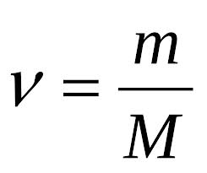 (моль)
m = M * V(г)

- Закріплення, систематизація та узагальнення.
Приклад1. Яка маса відповідає магнію оксиду MqO кількістю речовини 6 моль?
Приклад2. Яка кількість речовини ортофосфорної кислоти Н3РО4 відповідає її масі 392г.
Поняття «молярна маса» можна використати і для обчислення масової частки елемента в речовині за формулою:
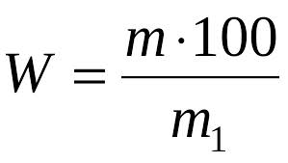
Приклад 3. Обчислити масові частки елементів у сульфур(V1) оксиді SO3.
- Контрольно-коригувальний етап.
1. Обчисліть молярну масу нітроген (ІV) оксиду:
А. 72г/моль; Б. 64 г/моль; В. 46 г/моль; Г. 28 г/моль.

2.Обчисліть молярну масу FeSO₄ x 7 H₂O:
А. 126 г/ моль; Б. 139 г/моль; В. 152 г/моль; Г. 278г/моль

- Підбиття підсумків уроку.
Що таке молярна маса?
Яка одиниця молярної маси?
Що ще можна знайти зная молярну масу?
3 модуль: Контрольно – рефлексивний.
Тема: Молярна масса.
Мета: закріпити, узагальнити поняття «молярна маса»; ознайомити з одиницею вимірювання молярної маси речовини; показати фізичний зміст молярної маси речовини; пояснити взаємозв’язок між кількістю речовини, масою, молярною массою
розвивати пам'ять, річ, увагу;
виховувати працелюбність, вміння працювати на уроці.
Тип уроку: узагальнення та систематизація знань.
Форми роботи: індивідуальні, групові.
Обладнання: підручник, зошит, речовини: алюміній, залізо, цукор, кухона сіль, крейда, вода, сірка, вуглець.
Хід модулю
1. Організаційний момент.
2. Відтворення і корекція опорних знань.
Сьогодні на хімії ми масу молярну вивчали.
Практично всю тему ми розібрали.
А зараз нам треба все закріпити,
Щоб потім вчителю все пояснити

3. Узагальнення і систематизація знань.
Яку відносно молекулярну та молярну масу мають речовини?
1 група.
 | F2 | K2SO4 | NH3 | KNO3 | CL2 | Na2SO4
Мr
M

Яка маса кисню?
2 група.
 | 0,2 моль | 5 моль | 0,01моль
m

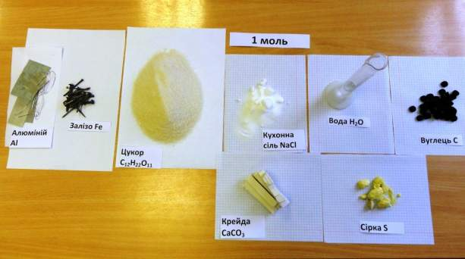

Ще не так давно в підручниках і довідниках з хімії писали: «Грам-молекула (моль) – така кількість даної речовини, маса якої при вираженні в грамах чисельно дорівнює відносній молекулярній масі цієї речовини». Тобто для того, щоб відміряти 1 моль води, потрібно розрахувати її відносну молекулярну масу (M_{r}(H₂O)= 18), відміряти рівно 18г води. Порція 1 моль води готова! А так як вода за звичайних умов рідина, і густина її 1 г/см³, то найпростіше відміряти 1 моль, використовуючи мірний циліндр (18 мл). Нажаль, учні просто забувають, що фізична величина «молярна маса» як раз і є тією самою підказкою, яка допомагаю дати відповідь на питання «а скільки це – 1 моль алюмінію, кухонної солі, соди, води… Подивіться, як виглядає 1 моль алюмінію:
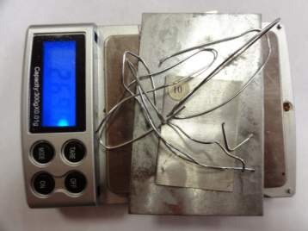
4. Засвоєння провідних ідей та основних теорій на основі широкої систематизації знань.
Робота з підручником.
Завдання №1сторінка 22 виконує 1 група;
Завдання №2 сторінка 22 виконує 2 група.
- Підбиття підсумків уроку і повідомлення домашнього завдання.
Домашнє завдання:
- Прочитати параграф 2
- Вивчити поняття «молярна маса», формули.
- Виконати завдання №№ 3,4 ст.22.
Що на вашу думку ви нового дізнались?
Я дізнався...
Я навчився...
Я зрозумів, що можу...
Мені сподобалося...
Для мене стало новим...
Мене здивувало...
У мене вийшло...

Ми все зробили дуже гарно.
Робота ця пройшла не марно.
Ви молодці! Бажаю всім
Добробуту у кожній дім.

